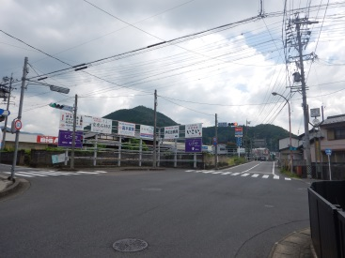

①

荒川橋を渡り、

西友さん・ファミリーマート八百津店さんを

左手に通り過ぎ、

国道418号線を潮南方面に直進する。

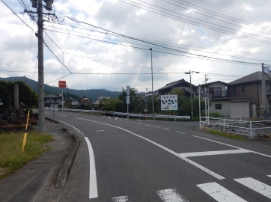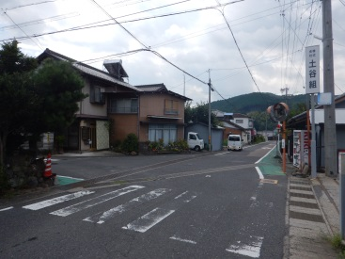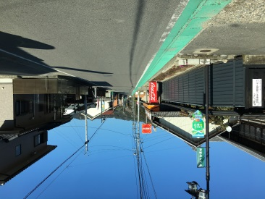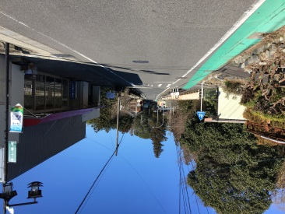

②

「料理旅館いこい」「蘇水山荘ぷらら」

「旧八百津発電所」の看板が設置してある、

善恵寺前のＴ字路を右折。

③

右折してすぐの、

土谷組さんや「善恵寺前」のバス停を左折する。

④

そのまま直進。

左手にマルイ石油さんがあります。

⑤

白い「南宮橋」を渡り、直進。

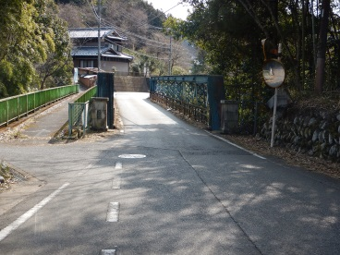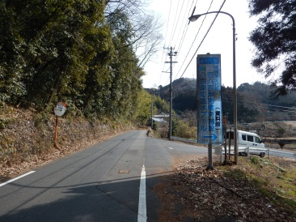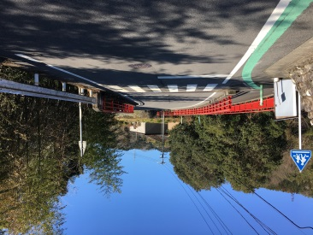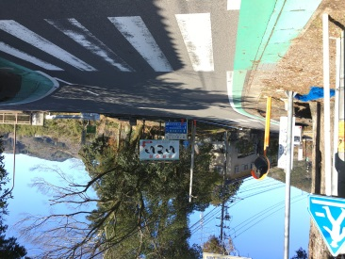

⑦

赤い「鯉居橋」を渡り、直進。

⑨

１００ｍ進み、

プールの看板が右手に見えたら右折し、

下りながら進むとプール到着。

⑧

青い「油皆洞橋」を渡り、直進。

⑥

「いこい」看板のＴ字路を道なりに進む。